平成27年６月発行

**６月号**



**お願い**

今回の６月号も、昨年度の初任者勉強会に参加いただいた方と協会員への発送となっております。

恐れ入りますが、**今年度該当となります職員の方々への通知**をお願い出来ますでしょうか？

（なお、会員初任者の方以外にも、**非会員の方、２年目以降の方でもご参加いただけます**。）

よろしくお願いいたします。

**ご挨拶**

４月に開催した第１回目の初任者勉強会にたくさんのご参加ありがとうございました。

ワーカー同士の交流や仲間づくりを目的に行い、自己紹介・他己紹介ではさすがワーカーといった傾聴の姿勢で聞いておられました。また、グループワークではどのグループも活発に意見交換がなされ皆様の意識の高さを感じさせられました。

第２回目の勉強会は、下記の通りです。勤務先やお知り合いに初任者の方がおられましたら、お声掛けいただければ幸いです。ワーカー２年目以降の方や、現業に就いておられない方の参加も歓迎いたします。ご多忙中かとは存じますが、皆様のご参加をお待ちしております。

**第２回目の勉強会・懇親会について**

**勉強会**（参加申し込み不要）

＊**日時：６月２６日〔金〕　　１９：１５ ～ ２０：４５**

＊**会場：「大阪市社会福祉情報・研修センター」 ４階会議室**（地図はウラ面参照）

＊**テーマ：「疾病理解」**

＊**講　師：（医）永和会　こころあ病院　藤瀬嘉一医師**

＊**参加費：無料**

**懇親会**（参加申し込み不要）

＊**日時：上記同日　　２１：００ ～** （勉強会終了後）

＊**会場：未定**

＊**参加費：３０００円程度**

☆懇親会では、先輩や初任者などに関係なく互いにいちワーカーとして交流を深めています。

お互いの仕事のこと、悩んでいることなど気軽に話せますよ。一緒に現場のことについて考え、よりよい実践につなげていきましょう！

☆場所は勉強会会場の近くを予定しています♪懇親会だけの参加も大歓迎！（その際は詳細をお教えいたしますので、世話人までご連絡下さい。）

**初任者勉強会世話人（問い合わせ先）**

勉強会に関する質問や不明な点などがございましたら、気軽に世話人までお問い合わせください。

**★中程　健太**（なかほど　けんた）【医療法人　清風会　茨木病院　リハビリテーション室　デイケアセンター】

電話：**072-621-7091（直通）**メールアドレス：iba-reha@trust.ocn.ne.jp

今年度の世話人をさせていただいてます、中程健太と申します。勉強会に参加すると、知識が身に付くだけでなく、他機関のワーカーさんとのつながりができます。この研修を通して職場以外の横のつながりも作っていただけたらと思います。至らないところもあるかもしれませんが、よろしくお願いいたします。

（上記の電話番号は所属先に直通します。休日、対応不可。）

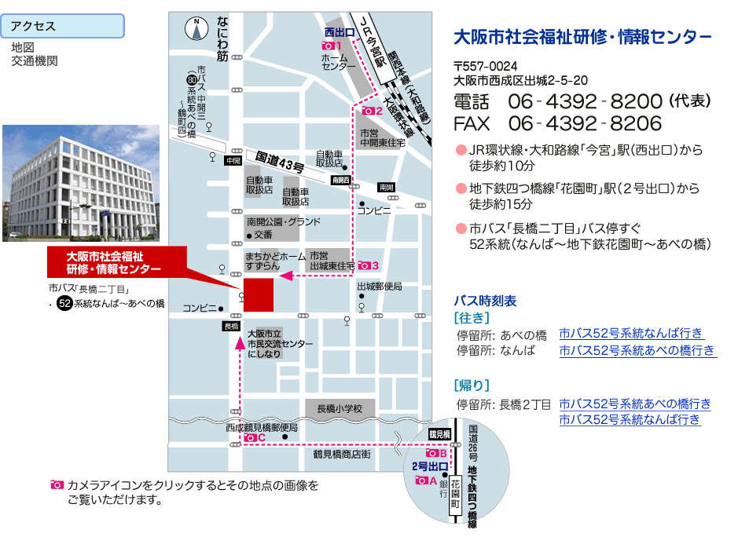

☆次回は、ワーカー同士のつながりを深める**スペシャル懇親会**を**8月28日（金）**に予定しております。

詳細は、後日お送りする「初任者勉強会だより8月号」にてお知らせいたします。